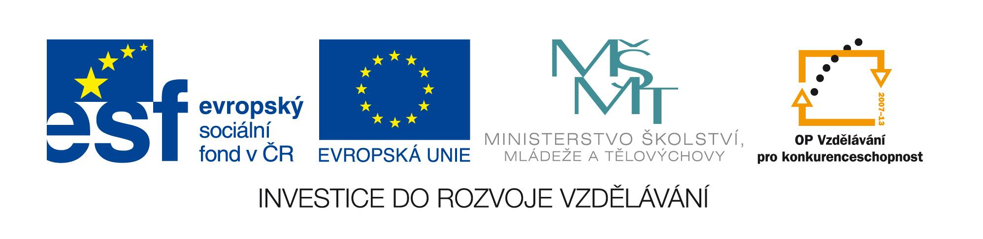

OZNÁMENÍ O VYHLÁŠENÍ NADLIMITNÍ VEŘEJENÉ ZAKÁZKY

Zadavatel: Národní institut dětí a mládeže Ministerstva školství, mládeže a tělovýchovy
se sídlem Sámova 3, 101 00 Praha 10
IČ: 00022217
zastoupený Mgr. Jiřím Veverkou, ředitelem

Název zakázky: Tvorba a pilotáž vzdělávacích programů v oblasti průřezových témat

Předpokládaná hodnota zakázky: 23 380 000,-- Kč bez DPH
Evidenční číslo IS VZ US: 60059130
Evidenční číslo MŠMT odbor CERA: 46/11/21
Uveřejnění zakázky na IS VZ US: 22. 04. 2011
Lhůta pro podávání nabídek: do 15. 06. 2011 do 11:00 hodin

Oznámení o nadlimitní veřejné zakázce je uveřejněno na webových stránkách IS VZ US http://www.isvzus.cz/usisvz/usisvz01005Prepare.do?znackaForm=6005913002001
Veřejná zakázka je pro projekt IPn Klíče pro život, registrační číslo projektu CZ.1.07/4.1.00/06.0011.

